NIBE-logo-cervene

**TISKOVÁ ZPRÁVA 18. února 2020**

**Díky ventilačnímu tepelnému čerpadlu výrazně snížíte náklady na vytápění, a navíc budete dýchat čerstvý vzduch**

**1. ledna 2020 vešla v platnost legislativní úprava, podle níž získá povolení ke stavbě jen ten rodinný dům, jehož projekt splňuje požadavky pro budovu s téměř nulovou spotřebou energie. Určitě jste už slyšeli o tom, že díky energeticky úspornému projektu ušetříte na provozních nákladech. Víte ale, že pokud je budova nevhodně navržená, může to mít nepříznivý vliv na vaše zdraví? Hlavním viníkem některých obtíží, jako je bolest hlavy, únava nebo alergie, totiž často bývá nedostatečné větrání. Moderní budovy mají velmi těsnou obálku, kvůli níž nedochází k přirozenému proudění vzduchu. Pokud navíc nedisponují systémem nuceného větrání je jeho výměna zcela nedostatečná: důsledkem je koncentrace mnoha škodlivých látek a vlhkosti v domě. Jak byste tedy měli postupovat, pokud chcete bydlet nejen úsporně, ale také zdravě, a zároveň zbytečně nezatěžovat životní prostředí? Jednou z možností je instalace ventilačního tepelného čerpadla NIBE F730 v energetické třídě A+++. To tvoří kompletní systém k zajištění vytápění, ohřevu vody a řízeného větrání v celé domácnosti. Díky plynulé regulaci výkonu se vždy přizpůsobí aktuální potřebě tepla a přispívá tak k výraznému snížení nákladů na vytápění a ohřev vody.**

**Vysoce účinný systém s plynulou regulací výkonu pro zdravé mikroklima**

**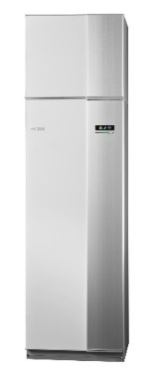***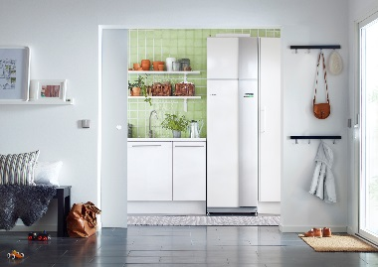*[Ventilační tepelná čerpadla](https://www.nibe.cz/ventilacni-tepelna-cerpadla/tepelne-cerpadlo-nibe-f730#ke-stazeni) jsou v podstatě velmi efektivní systémy na rekuperaci energie. Tato zařízení ji odebírají teplému vnitřnímu vzduchu, který je odváděný z interiéru vzduchotechnickým systémem instalovaným v místnostech s nejvyšší vlhkostí, a následně ji využívají jako zdroj tepla pro vytápění, ohřev vody, případně předehřívání čerstvého přiváděného vzduchu. *„Pokud je ventilační tepelné čerpadlo správně navržené, pokryje celkovou potřebu tepla na vytápění, a to ve všech ročních obdobích. Toto kompaktní zařízení vám kromě tepla a ohřevu vody zajistí i kvalitní vnitřní prostředí bez přebytečné vlhkosti, plísní či nepříjemných zápachů. Zcela tak kompenzuje negativní jevy spojené s příliš utěsněnou budovou, v níž se pravidelně nevětrá. Jde především o zvýšení koncentrace CO2, škodlivých látek, plísní a dalších alergenů,”* vysvětluje Jiří Sedláček, ředitel prodeje NIBE Energy Systems CZ, divize skupiny NIBE.

**Tichý a úsporný pomocník pro tepelný komfort domácnosti**

NIBE F730 disponuje kompresorem s řízeným výkonem podle aktuální potřeby tepla a díky jedinečné regulaci dosahuje sezónního topného faktoru (SCOP) 4,35. V porovnání s elektrickým vytápěním tak může snížit vaše provozní náklady až o 80 %. V jeho útrobách se nachází zásobník teplé vody o objemu 180 litrů, doplňkový zdroj tepla (elektrokotel) a energeticky úsporný ventilátor. Zařízení je možné kombinovat s podlahovým vytápěním, nízkoteplotními radiátory nebo s fotovoltaickým systémem. Po připojení k internetu navíc můžete pomocí aplikace NIBE Uplink vzdáleně sledovat informace o aktuálním stavu i důležitých teplotách. *„Pokud srovnáte náklady na pořízení tepelného čerpadla systému vzduch-voda a běžné rekuperační jednotky pro řízené větrání rodinného domu s náklady na instalaci ventilačního tepelného čerpadla NIBE F730, u ventilačního tepelného čerpadla dosáhnete investiční úspory až 80 000 Kč,”* dodává Jiří Sedláček.

**O společnosti DZ Dražice a skupině NIBE**

Společnost DZ Dražice, člen skupiny NIBE, je největším výrobcem ohřívačů vody v České republice, známým po celé Evropě. Její historie se píše již od roku 1900. Provozuje výrobní závody s několika linkami v Dražicích a Luštěnicích nedaleko Benátek nad Jizerou.

V roce 2006 se firma stala součástí švédské společnosti NIBE Industrier AB se sídlem v Markarydu. Jednou z jejích tří divizí je NIBE Climate Solutions, která dodává výrobky pro vytápění, ohřev vody a ventilaci pro domácnosti i průmyslové objekty. Do této divize spadají tepelná čerpadla NIBE, jejichž výhradním dodavatelem pro Českou republiku a Slovensko je právě společnost DZ Dražice – strojírna s.r.o., divize NIBE Energy Systems CZ. Do jejich sortimentu patří tepelná čerpadla systému země-voda (voda-voda), vzduch-voda, ventilační tepelná čerpadla a rekuperační jednotky. Aktuálně jsou tepelná čerpadla značky NIBE nejprodávanější na českém trhu.

***Další informace:***

**Crest Communications**

Marie Cimplová, tel.: +420 731 613 602, [marie.cimplova@crestcom.cz](mailto:lenka.vybulkova@crestcom.cz)

Kamila Čadková, tel.: +420 731 613 609, [kamila.cadkova@crestcom.cz](mailto:kamila.cadkova@crestcom.cz)

[**www.crestcom.cz**](http://www.crestcom.cz)**;** [**www.nibe.cz**](http://www.nibe.cz)